数学建模实验：绘图实验
姓名： 马凌峰 学号： 202307020122
班级： 计算机232 分数：
一、实验目的和要求
1.1.熟练掌握Matlab进行二维和三维绘图的命令
1.2 学会使用Matlab进行符号函数绘图
1.3 学会将Matlab各种命令结合起来绘图
二、实验内容
1在一个图形窗口中绘制双曲正弦函数和双曲余弦函数，并给出尽可能详细的标注。
2 1、输入命令: 三维螺旋线
t=0:pi/50:10*pi;
plot3(t,sin(t),cos(t),'r:')
2、 输入命令：x=-5:5; y=-10:10;
[X,Y]=meshgrid(x,y);
Z=X.^2+Y.^2;
mesh(X,Y,Z)
3、 输入命令:
[x,y,z]=sphere(30); %sphere(n)——生成nxn个面的三维球体，默认为20*20个面。
surf(x,y,z);
4、输入命令:
t=[0:pi/100:2*pi];
x=[sin(t) sin(t)];
y=[cos(t) cos(t)];
z=[(sin(t)).^2+(cos(t)).^2 (sin(t)).^2+(cos(t)).^2+1 ];
plot3(x,y,z,'r:')
三、每个实验任务程序代码
任务1代码:
% 1. 绘制双曲正弦和双曲余弦函数
x = -3:0.1:3; % 定义自变量范围
y1 = sinh(x); % 计算双曲正弦函数值
y2 = cosh(x); % 计算双曲余弦函数值

% 绘图
figure; % 创建一个新的图形窗口
plot(x, y1, 'b-', 'LineWidth', 2, 'DisplayName', 'y = sinh(x)');
hold on; % 保持当前图形，以便在其上绘制新图形
plot(x, y2, 'r--', 'LineWidth', 2, 'DisplayName', 'y = cosh(x)');
hold off; % 结束在当前图形上继续绘制

% 添加详细标注
title('双曲正弦与双曲余弦函数图像'); % 标题
xlabel('x 轴'); % x轴标签
ylabel('y 轴'); % y轴标签
legend('show'); % 显示图例
grid on; % 显示网格
axis([-3, 3, 0, 12]); % 设置坐标轴范围
text(1.5, sinh(1.5), '\leftarrow sinh(x)', 'FontSize', 10); % 添加文本注释
text(1.5, cosh(1.5), '\leftarrow cosh(x)', 'FontSize', 10);
任务2代码:
% 2. 运行并理解三维绘图命令

% (1) 绘制三维螺旋线
figure;
t = 0:pi/50:10*pi;
plot3(t, sin(t), cos(t), 'r:');
title('三维螺旋线');
xlabel('t'); ylabel('sin(t)'); zlabel('cos(t)');
grid on;

% (2) 绘制三维网格曲面
figure;
x = -5:5; y = -10:10;
[X, Y] = meshgrid(x, y);
Z = X.^2 + Y.^2;
mesh(X, Y, Z);
title('网格曲面 Z = X^2 + Y^2');
xlabel('X'); ylabel('Y'); zlabel('Z');

% (3) 绘制三维球面
figure;
[x, y, z] = sphere(30);
surf(x, y, z);
title('三维球面');
axis equal; % 使坐标轴比例相同，显示为球体

% (4) 绘制三维空间中的两个圆
figure;
t = 0:pi/100:2*pi;
x = [sin(t) sin(t)];
y = [cos(t) cos(t)];
z = [ones(size(t)) 2*ones(size(t))]; % 简化原z的表达式
% 原表达式: z=[(sin(t)).^2+(cos(t)).^2 (sin(t)).^2+(cos(t)).^2+1 ];
% (sin(t)).^2+(cos(t)).^2 恒等于 1
plot3(x, y, z, 'r:');
title('空间中的两个圆');
xlabel('x'); ylabel('y'); zlabel('z');
grid on;
axis equal;
四、实验任务的程序运行界面及运行结果
任务一：
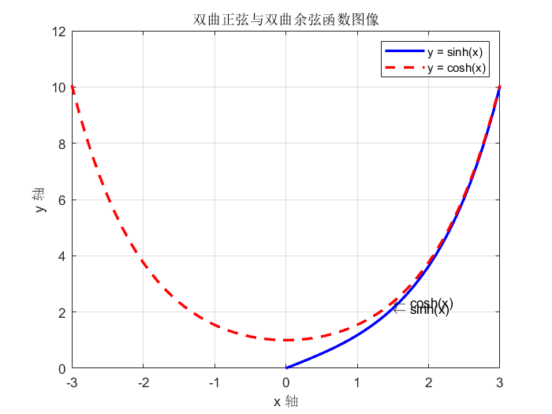
任务二：
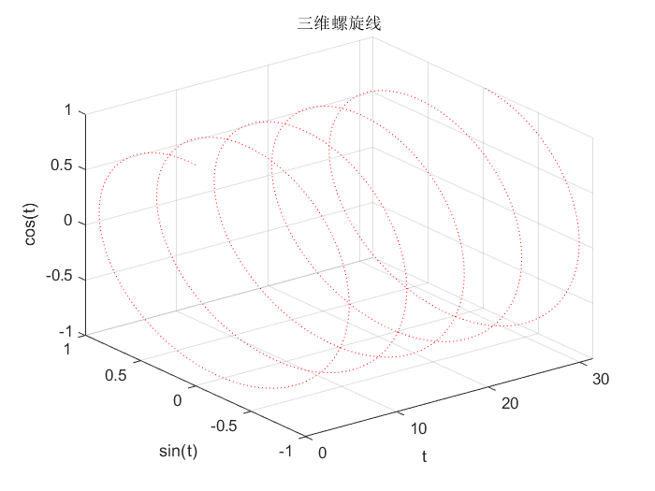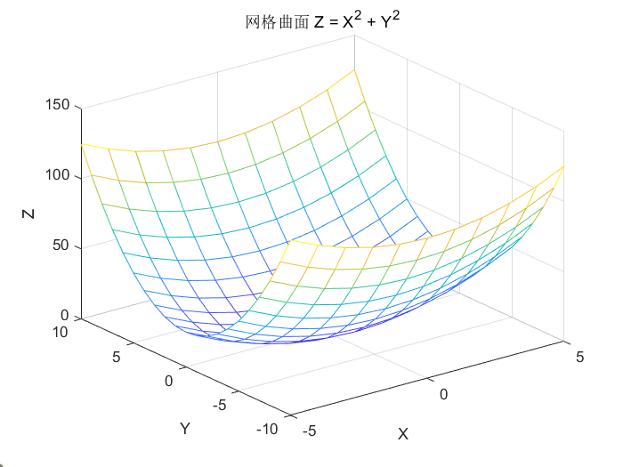
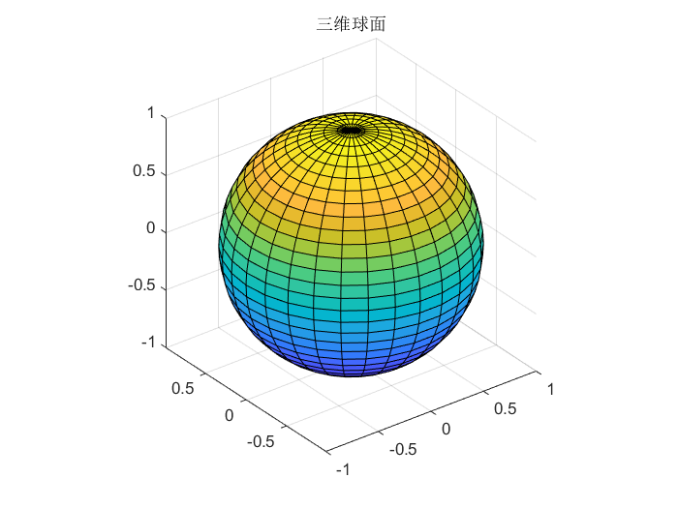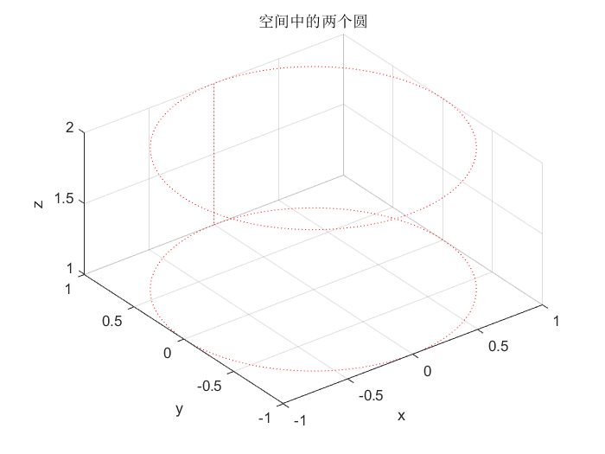
五、实验总结
本次绘图实验让我全面掌握了MATLAB的可视化功能。在二维绘图任务中，我学会了如何使用plot函数在同一坐标系下绘制多条曲线，并通过hold on命令实现图形叠加。更重要的是，我熟练运用了title, xlabel, ylabel, legend, grid on, text等命令，对图形进行详细的标注和美化，这对于清晰地呈现数据和结果至关重要。
在三维绘图部分，我通过实践理解了plot3（绘制空间曲线）、mesh（绘制网格曲面）和surf（绘制表面图）等核心函数的用法。meshgrid函数用于生成网格坐标，是绘制三维曲面的基础。sphere函数则提供了一个快捷生成球面的方法。这次实验让我认识到，将数据和函数关系进行三维可视化，能够帮助我们更直观地理解复杂的空间结构和数学关系。

